[海南省人民医院的文章被撤回，主要原因是文章图片错误](https://mp.weixin.qq.com/s?__biz=Mzg2Mzc2NzUxMQ==&mid=2247522388&idx=2&sn=3b3cbe8ee830b4ba00f4269eee90eccb&chksm=cf6ff6f57457c24127088940086fc749f790bdff4588dc337b6f0e0a687e400ef9f4191df5e6&scene=126&sessionid=1743355392)

诚信君[诚信科研](javascript:void(0);)2025-03-30 09:28:52天津

[](https://mp.weixin.qq.com/s?__biz=MzU3MTE3MjUyOA==&mid=2247639137&idx=1&sn=08e1d16097de962f0fddcba341a2da2c&chksm=fce8d3becb9f5aa8c5b21eafb2c091d0a79db25d83d1ae52a2f4148e4742e15689685e7e5cc7&scene=21#wechat_redirect)

诚信科研

探讨腺病毒增强的绿色荧光蛋白-血管内皮生长因子 165 （AD-EGFP-VEGF165） 转染小鼠成纤维细胞的有效性，并评估 VEGF165 是否能恢复小鼠口腔粘膜下纤维化 （OSF） 的血管生成。

2021 年 6 月 15 日，海南省人民医院的 Sun Ying 等人在***Annals of translational medicine***杂志在线发表题为**“VEGF gene transfection restores the angiogenesis of oral submucous fibrosis in mice”**的研究论文**，该研究结果表明，Ad-EGFP-VEGF165 可成功转染小鼠成纤维细胞，恢复小鼠 OSF 血管生成。**

但是，在2025 年 2 月 28 日，该文章应作者要求被撤回，**主要原因是文章图片错误。**

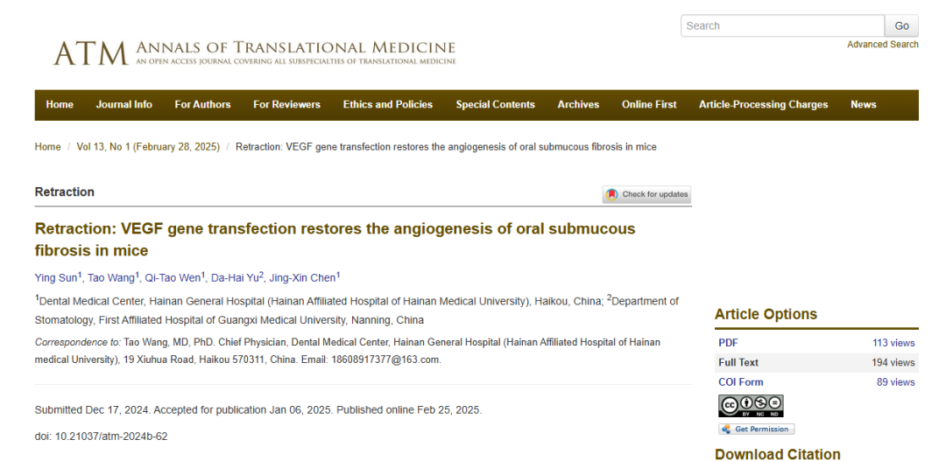

应作者的要求，在《Annals of Translational Medicine》第 9 卷第 11 期（2021 年 6 月 15 日）上发表的题为“VEGF 基因转染恢复小鼠口腔黏膜下纤维化血管生成”的文章（doi：10.21037/atm-21-2213）已撤回。

由于疏忽，我们发现文章的“结果”部分选择了错误的图片（图 5A-5C、图 4A）。经过仔细的考虑和讨论，我们决定撤回我们的论文。

所有作者都同意撤回该论文。我们对由此造成的不便深表歉意。

**参考消息：**

https://atm.amegroups.org/article/view/134966/html

图片

内容为**【诚信科研】**公众号原创

禁止转载



**诚信科研，专注于学术不端报道。**

**觉得本文好看，请点这里↓**